CURSO 2020-21
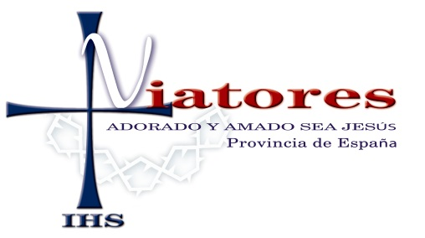
Comunidad Viatoriana de España
Equipo de Pastoral

ORACIÓN DE INICIO

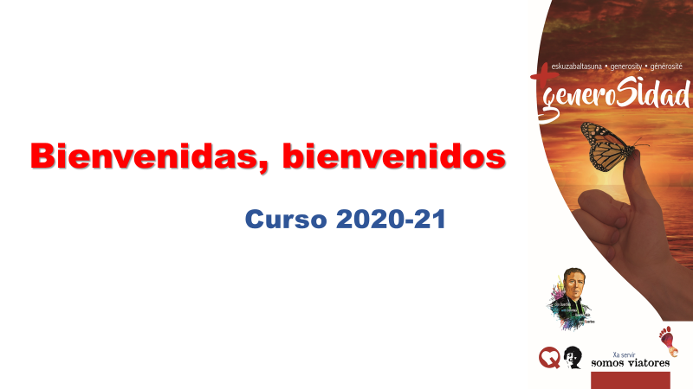
¡Buenos días!
Os damos la bienvenida a este nuevo curso que comienza lleno de incertidumbres, dudas, y miedos. Sí, incertidumbres, dudas, miedos, … sentimientos muy humanos provocados por la situación sanitaria que estamos viviendo.
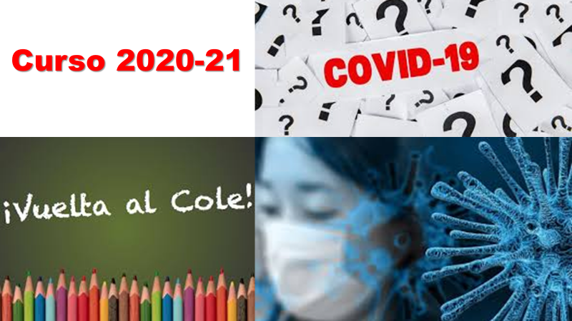
Afortunadamente, lo nuestro no tiene nada que ver con lo que vivió la familia de Luis Querbes en su nacimiento, el 21 de agosto de 1793, en pleno asedio sobre Lyon, con violencia y agitación armada por la Revolución Francesa.
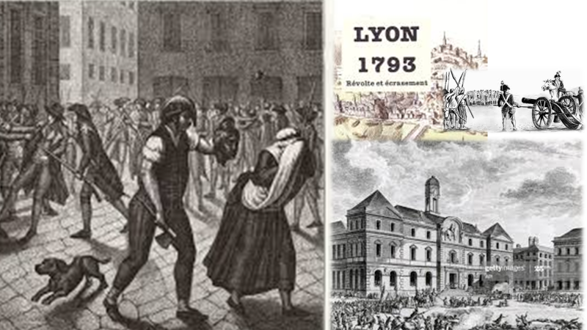
¡Y aquel mismo día fue bautizado!
Junto con el agua, recibió una luz llena de vida, un fuego de amor.
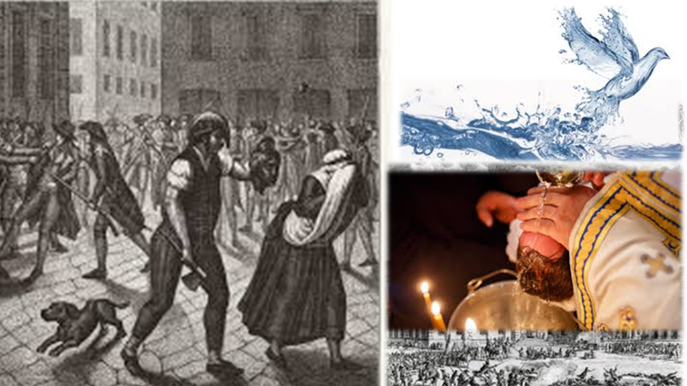

Sesenta y seis años después, en un día como hoy, el 1 de septiembre de 1859, al anochecer, Hugo Favre y otros hermanos de comunidad, vieron morir al fundador de los Clérigos de San Viator.
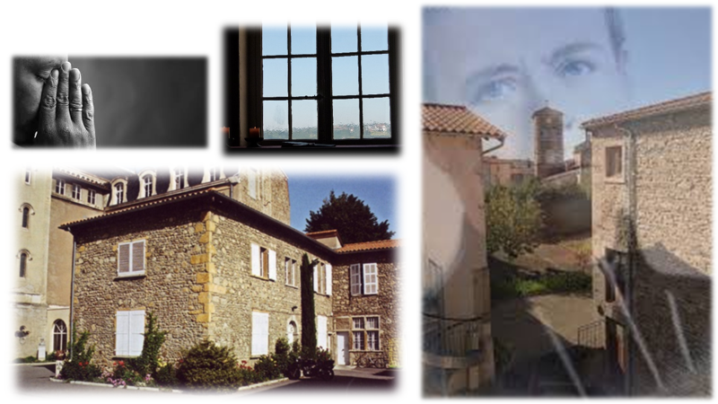
Ellos también pudieron sentir entonces dudas e incertidumbre, pero si algo les dejó como legado su maestro espiritual, párroco de Vourles, fue, -sobre todo- la confianza en la Providencia y el amor generoso a la misión.
“Dios Proveerá, no nos fallará”. Fe, confianza, optimismo…
En el centro del cementerio de Vourles, una sencilla y humilde lápida resume su rica personalidad. En ella se puede leer:
Bajo esta piedra
descansa, esperando la feliz resurrección,
el cuerpo de
Juan Luis José María QUERBES,
sacerdote de un celo,
de un desinterés,
de una caridad admirables.,
que durante treinta y siete años fue párroco de la parroquia de Vourles
y fundó el instituto de los Clérigos de San Viator
murió el 1 de septiembre de 1859, a los sesenta y seis años de edad.

Gracias a él, a su generosidad, al proyecto que soñó, hoy estamos trabajando juntos en misión compartida, con una identidad propia: el carisma viatoriano.
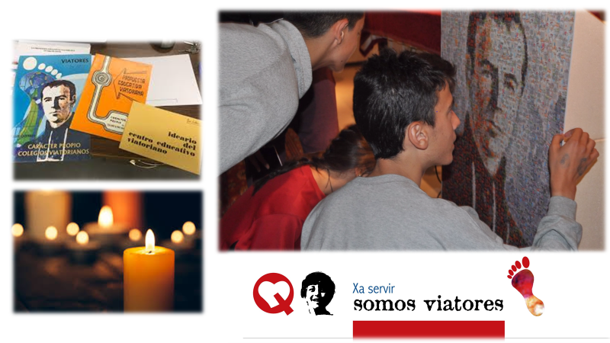
Este carisma, presente en cuatro continentes, está llamado hoy ser luz en medio de la oscuridad; la que vivimos por la pandemia de COVID 19 y otras pandemias sociales que también padece el mundo.
Podemos ser luz todas y todos, como nos recuerda Jesús en una de sus parábolas. https://www.youtube.com/watch?v=RvD5-Z5nR-4 (2´17´´)
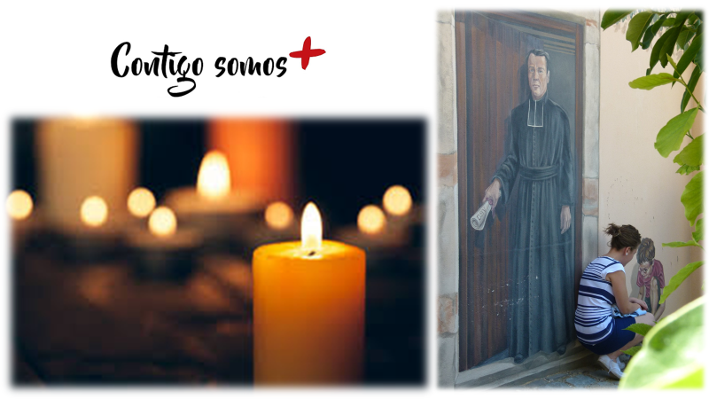
La luz somos los cristianos,
los educadores cristianos, los educadores viatorianos.
La luz son las buenas acciones, el amor a los hermanos,
La luz es la generosidad,
con nuestros alumnos y familias, con nuestras y nuestros compañeros...
“Viendo cómo los amamos, nos verán como unos soles” dice la canción de Valiván.
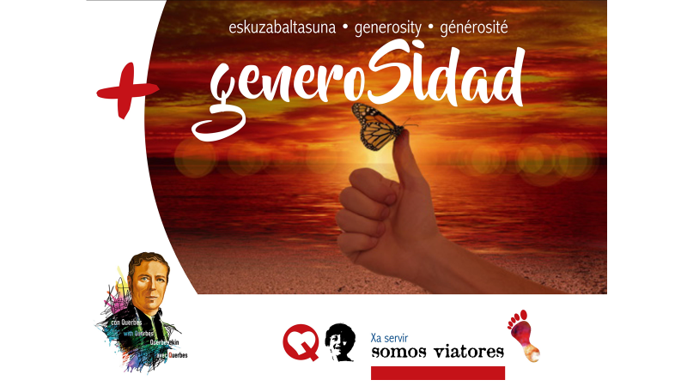
Sí, con Querbes + generosidad , que es el lema de este curso.
+ generosidad, porque Luis Querbes es luz para nuestra comunidad educativa; porque fue generoso en su vida, porque él, maestro y fundador, vivió con un celo admirable, -esto es- con una pasión, un desinterés, una caridad admirables.
Por eso la iglesia, el papa Francisco, lo ha declarado “Venerable”.
Un motivo más para no olvidar el lema de pasado curso: +alegría.

Que él nos ayude en este curso a ser luz y esperanza con todos, y especialmente con los más débiles, con los más frágiles.
Hoy, en este comienzo de curso, presentemos a Dios nuestros proyectos para ser luz.
Acojamos como propia esta apasionante misión: Ser educadores de niños y jóvenes, con generosidad, buscando una sana igualdad en solidaridad y fraterndad. Preparemos nuestro corazón.
(Breve silencio.)
(Música de fondo: Instrumental de “Adorado y amado sea Jesús” o “Dios proveerá”)

Oración por la beatificación del P. Querbes
Dios Padre bueno, te alabamos por el don que nos has concedido en la persona de Luis Querbes, pastor comprometido en la educación de la fe, el servicio a la Liturgia y fundador de la Comunidad de San Viator.
Te pedimos que permitas que Luis Querbes, sea reconocido entre los santos de tu reino. Te pedimos, también, que por su intercesión nos concedas el favor que imploramos de tu bondad… por Jesucristo Nuestro Señor. Amen

Adorado y amado sea Jesús. Y como diría el venerable Luis Querbes:

“Ojalá podáis hacerlo, hacedlo todo y hacedlo bien”. (con el gesto: ¡dedo arriba!)
- Sí

